**Documentação Testes**

1º Apontamento:

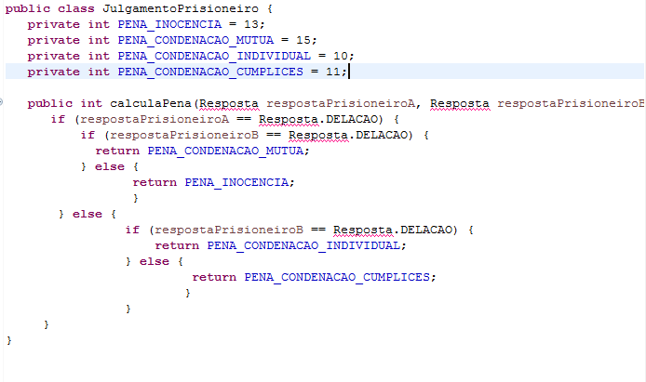

Rodamos a classe objeto e apresentou um erro no parâmetro passado “Resposta”.

2º Apontamento:

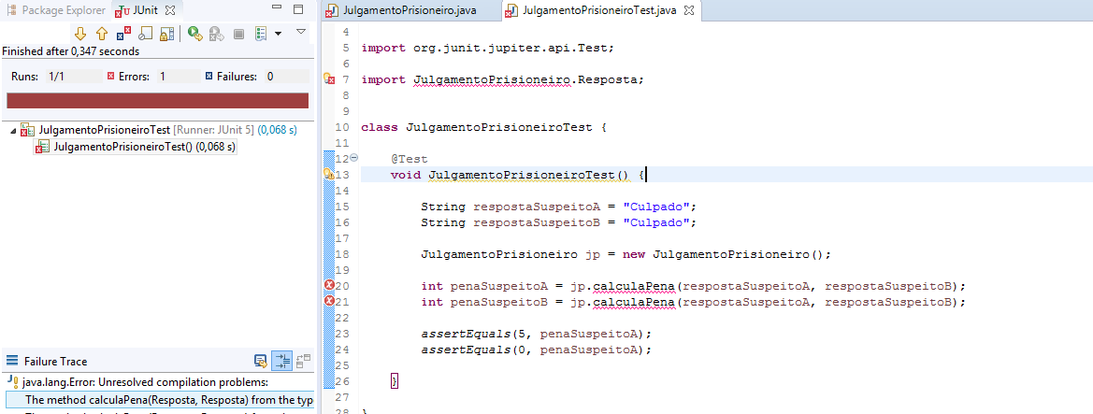

Aqui estamos já na classe teste e o primeiro erro encontrado é que ao nós chamarmos o método ‘calculaPena’ ele nós trás um erro.

3º Apontamento:

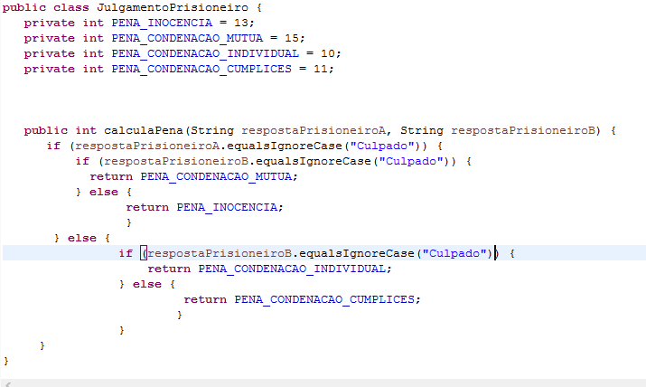

Para acabar o erro apontado na classe teste, nós trocamos o parâmetro que foi passado como enum e colocamos uma String.